УТВЕРЖДАЮ:
Директор МУ «Централизованная
клубная система» МОГО «Ухта»

_____________В.Г. КУЗНЕЦОВА
«_____» ________________ 20___ г.

Текстовой отчет
по итогам работы клуба п. Дальний
МУ «Централизованная клубная система» МОГО «Ухта»
за 2014 г.

Клуб п. Дальний МУ «Централизованная клубная система» МОГО «Ухта» расположен по адресу: Республика Коми, г. Ухта, ул. Авиационная, д. 5-а; является муниципальным учреждением культуры.
Клуб размещается в здании, построенном в 1974 г. по типовому проекту кинотеатра. Имеет зрительный зал на 300 мест, танцевальный зал, кружковые комнаты, кинопроекционный комплекс с кинопроектором марки 23-КПК 2 поста, УСУ-звук Т 2 х 25 - 1 комплект
В зоне обслуживания находятся: МДОУ «Д/с №10», МДОУ «Д/с № 26»,
МОУ «СОШ № 13».
Клуб п. Дальний (далее Клуб) является единственным в поселке муниципальным учреждением культурно - досугового типа.

Задачами клуба являются:

- организация активного отдыха;
- создание условий для полноценного досуга населения п. Дальний;
- удовлетворение и развитие потребностей населения п. Дальний во всех ви-
дах творчества;
- воспитание полноценной, творчески развитой личности.

Эти задачи клуб решает через проведение различных мероприятий: вечеров отдыха, концертов, конкурсов, фестивалей.
А так же через привлечение как можно более широких масс к творческой и культурно-массовой деятельности. Так, по итогам 2013 г. в Клубе п. Дальний было проведено 168 различных мероприятий, которыми обслужено 7519 зрителей.
Клуб принимал участие в общегородских мероприятиях, таких, как: Праздник, посвященный Дню Республики- в нем приняли участие танцевальный коллектив, кружок ростовых кукол, кружок юных фокусников.
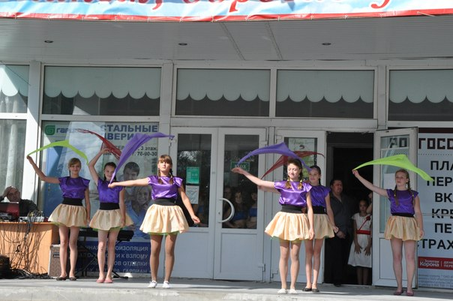

Участники танцевального коллектива (старшая группа)

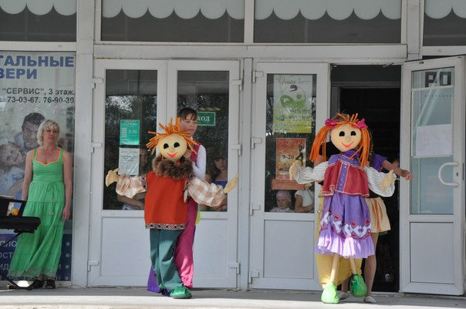
Кружок ростовых кукол на праздновании Дня Республики с композицией
«Республика Коми, мы- дети севера твои»
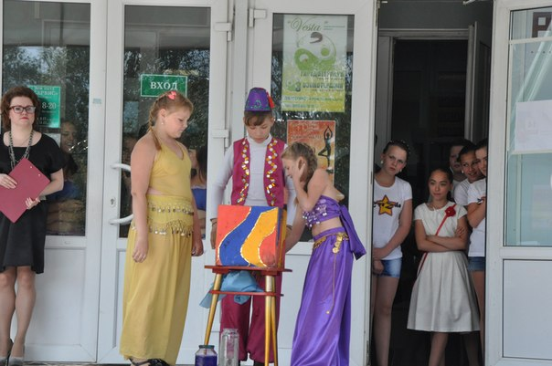
Участники кружка юных фокусников с выступлением на празднике, посвященном Дню Республики.

Ежегодно клуб п. Дальний принимает участие в приеме Главы города для ветеранов Великой Отечественной войны.
Еще одним общегородским мероприятием, в котором приняли участие коллективы самодеятельности стал концерт «Весенний вернисаж талантов», который состоялся 10 апреля 2014 г. в Доме молодежи и объединил в своей программе коллективы всех поселковых клубов.
В 2014 г. клуб п. Дальний встретил 40 лет со дня основания. Эта дата была отмечена большим юбилейным концертом «Да здравствует творчество!». В этом юбилейном мероприятии приняли участие не только коллективы самодеятельности клуба, но и известные коллективы и исполнители города и республики, с которыми клуб связывает многолетнее творческое сотрудничество. Это –Оркестр народных инструментов, ансамбль русской песни «Светоч», ансамбль «Ухтинский сувенир», вокальный ансамбль «Звездный дождь», юношеский вокальный ансамбль и др. Почетным гостем на празднике стала солистка Государственного театра оперы и балета Республики Коми- Галина Маликова. Концерт собрал в зале небывалое количество зрителей и был освещен в средствах массовой информации.
Настоящим вернисажем творчества коллективов самодеятельности Клуба и своеобразным отчетом о своей деятельности перед жителями поселка является смотр –конкурс художественной самодеятельности им. Г.В. Музурова. Здесь каждый коллектив клуба демонстрирует результаты своей работы.

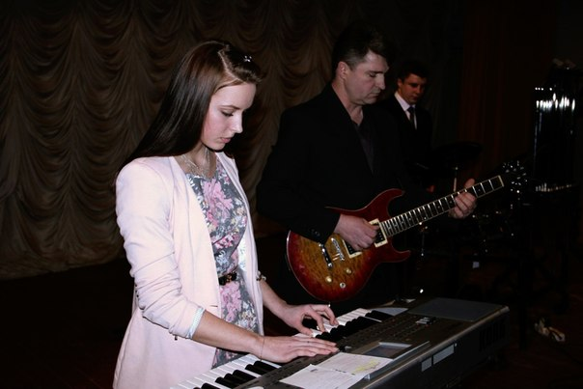
Участники инструментальной группы клуба п. Дальний в смотре-конкурсе им. Г.В. Музурова. 1 марта 2014г.

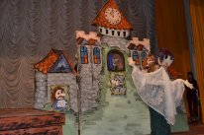
Постановка театрального кружка «Маленькое привидение» (Ройслер)

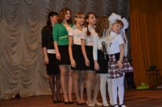
Конкурс-смотр художественной самодеятельности им. Г.В.Музурова.
Миниатюра В. Трушина «Бабушка, бабуленька, бабаня». Эмоционально-речевой театр «Настроение»
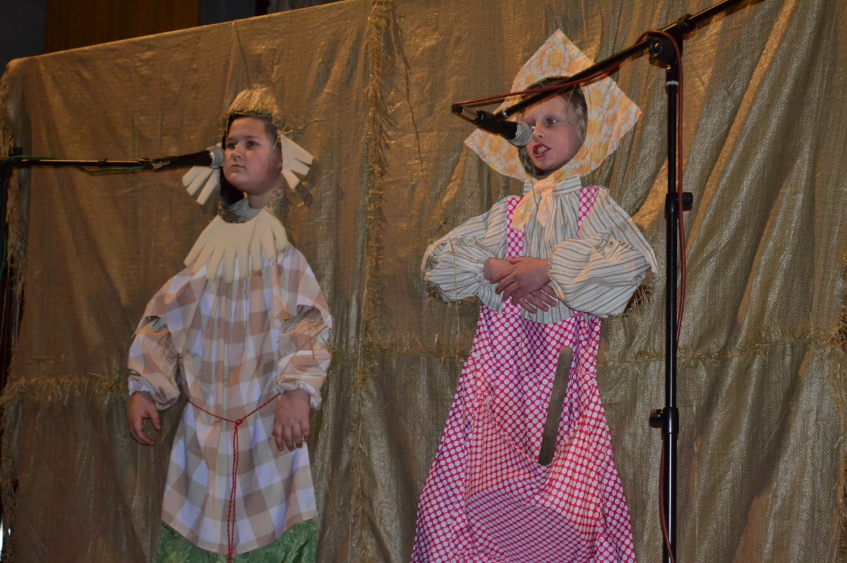
Участники театрального кружка. Сказка «Курочка Ряба» (жанр театра тантамаресок)

Кроме больших мероприятий клуб традиционно проводит мероприятия и в малых формах. Это конкурсные программы, такие, как программа «Богатырская наша сила», посвященная Дню защитника Отечества. Ребята перевоплощались в былинных богатырей,
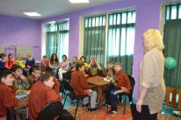

соревновались в меткости,
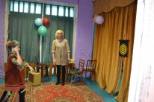

в умении пользоваться противогазом и др.
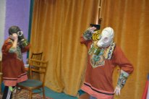

Проводились и игровые развлекательные программы для детей, 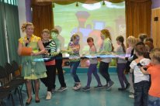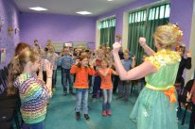
Эпизоды программы «Летнее путешествие в творчество»

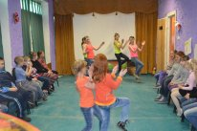
Детская дискотека «Танцуйте с нами»

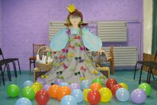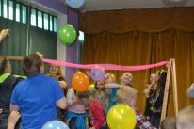
Эпизоды программы «Путешествие в страну Веселяндию»

посиделки для людей преклонного возраста. 28 сентября 2014 г. прошли осенние посиделки «Хоть и бегут года, но мы не старые», посвященные Дню пожилого человека. Кроме традиционного разговора за чашкой чая и дружных песен гостям был представлен маленький концерт коллективов детской художественной самодеятельности клуба и шуточная игровая программа.
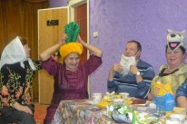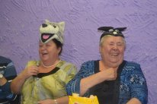
Эпизоды игровой программы на осенних посиделках.

Большое внимание уделяется проведению мероприятий на значимые общественно-политические темы. Одним из такиз мероприятий стала деловая игра «Что ты знаешь о выборах», проведение которой было приурочено к Дню молодого избирателя.
Учащимся 11 класса было предложено самостоятельно организовать воображаемую предвыборную кампанию: провести предвыборные дебаты,
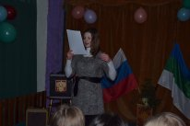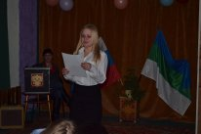
Участники мероприятия в эпизоде «Предвыборная агитация»

изготовить бюллетени для голосования

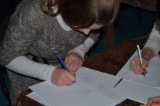

и провести саму процедуру голосования и подведения итогов выборов.

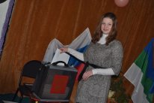

Каждый участник в качестве сувенира получил ленту- триколор.

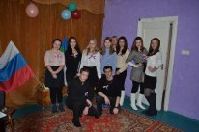
Учащиеся 11 класса МОУ «СОШ № 13»- участники деловой игры.

.
Календарь мероприятий клуба завершается проведением новогодних театрализованных программ. В этом году участники самодеятельности приняли участие в городском Шествии Дедов Морозов, которое состоялось 21 декабря.

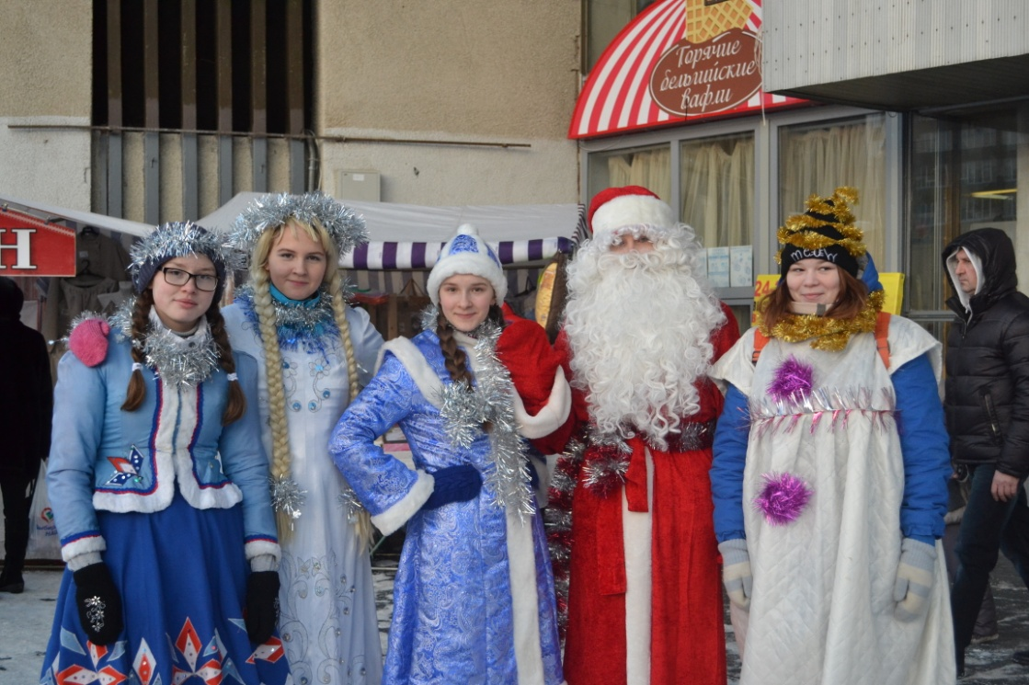

Всего в 2014 г. в клубе работало 16 клубных формирований в которых занималось 162 человека.

- Кружок ростовых кукол- рук. Асеева М.В.
- Кружок юных фокусников- рук. Быстрова А.С.
- Кружок «Заводилы»- рук. Асеева М.В.
- Танц.кружок (мл.гр) – рук. Быстрова А.С.
- Танц.кружок (старш.гр)- рук. Быстрова А.С.
- Группа танцевальной ритмики- рук. Асеева М.В.
- Клуб любителей творчества- рук. Боярских Н.А.
- Клуб «Первоклашка»- рук. Асеева М.В.
- Эстетич.клуб «Школа вежливости»- рук. Асеева М.В.
- Кукольный кружок «Жили-были»- рук. Асеева М.В.
- Театральный кружок- рук. Асеева М.В.
- Речевой театр «Настроение» -рук. Асеева М.В.
- Кружок бисероплетения- рук. Быстрова А.С.
- Цвето-теневой театр- рук. Асеева М.В.
- Фантазийный театр «Другое измерение»- рук. Асеева М.В.
- Инструментальная группа – рук. Фещенко П.Г.

Мероприятия, проводимые клубом, всегда пользуются популярностью и вызывают интерес у посетителей. Свою работу клуб традиционно строит в тесном сотрудничестве с детскими садами и школой, расположенными в п. Дальний.
Но по- прежнему самой главной трудностью в работе остается малочисленный штатный состав работников клуба и хозяйственные проблемы. На предстоящий год клуб разрабатывает программу по развитию платных услуг населению.

Зав.клубом п.Дальний - М.М. СТЕБАКОВА

